区域协调发展与区域经济政策专题
上海财经大学 豆建民教授

我国区域发展战略规划和政策措施

区域发展总体战略
国家“十一五”规划（2006－2010年）明确提出了我国区域发展的总体战略：继续推进西部大开发，振兴东北地区等老工业基地，促进中部地区崛起，鼓励东部地区率先发展，形成东中西互动、优势互补、相互促进、共同发展的新格局。
此外，也出台了具体的战略规划和政策措施：《国务院关于实施西部大开发若干政策措施的通知》（2000年）、《关于西部大开发若干政策措施的实施意见》（2001年）、《中共中央国务院关于实施东北地区等老工业基地振兴战略的若干意见》（2003年）、国家发展与改革委员会牵头，着手编制《京津冀都市圈的区域规划》和《长江三角洲地区区域规划》（2004年）、《中共中央国务院关于促进中部地区崛起的若干意见》（2006年）。
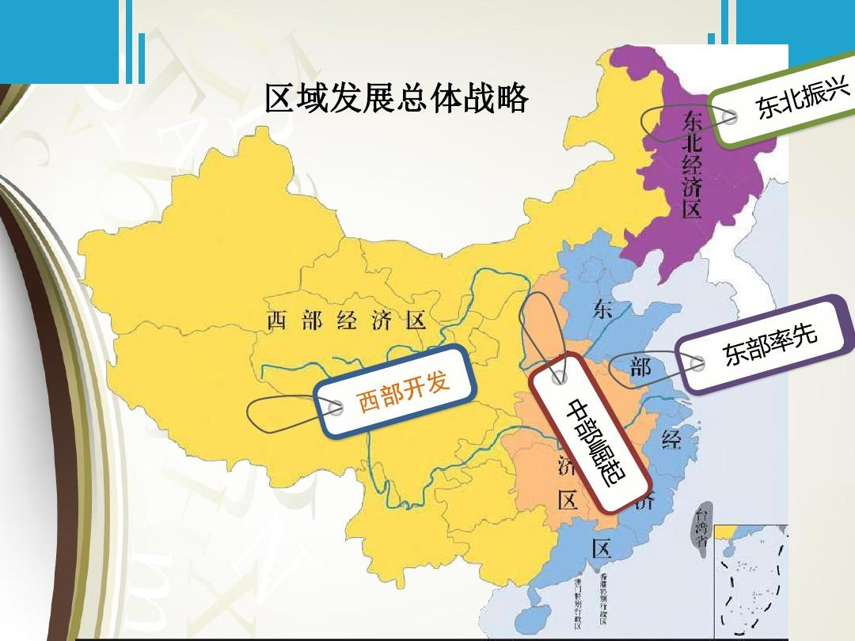
（图1：区域发展总体战略）

“四大板块”战略的深化细化实化
“十一五”以来，“四大板块”战略得以深化细化实化。依照适宜的空间尺度研究制定了一系列重大规划和区域政策文件，推动宏观调控和经济调节从“一刀切”转向分类分区指导，区域战略和政策密集出台和强力实施。中央政府密集审批的综合配套改革试验区规划和国家战略层面的区域规划。
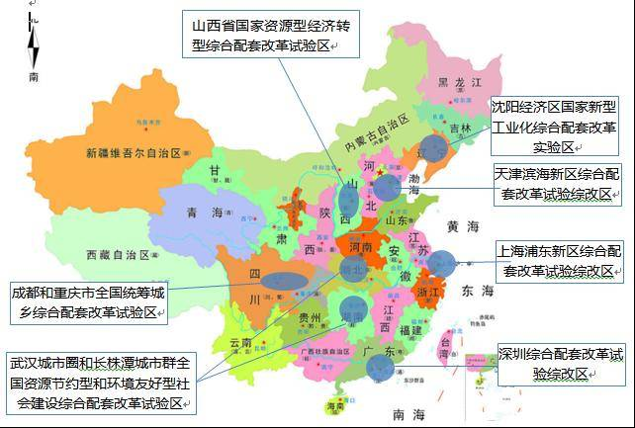
（图2：综合配套改革试验区规划）
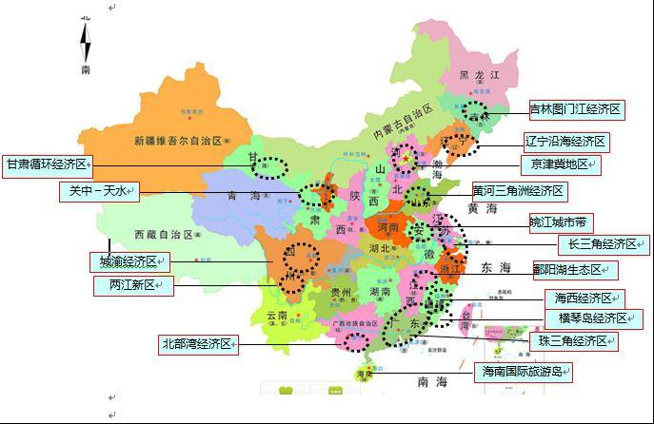
（图3：国家战略层面的区域规划）

主体功能区规划
2006年，我国“十一五”规划纲要提出，要根据资源环境承载能力、现有开发密度和发展潜力，统筹考虑未来我国人口分布、经济布局、国土利用和城镇化格局，将国土空间划分为优化开发、重点开发、限制开发和禁止开发四类主体功能区，按照主体功能定位调整完善区域政策和绩效评价，规范空间开发秩序，形成合理的空间开发结构。主体规划区主要分为：优化开发区、重点开发区、限制开发区和禁止开发区。
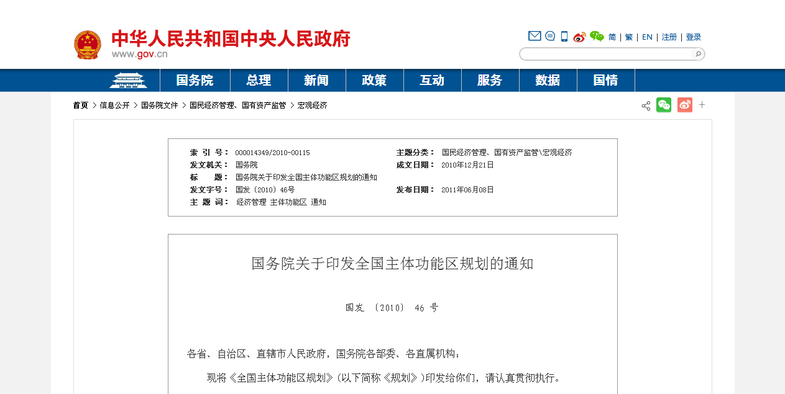
（图4：《国务院关于印发全国主体功能区规划的通知》（2010年））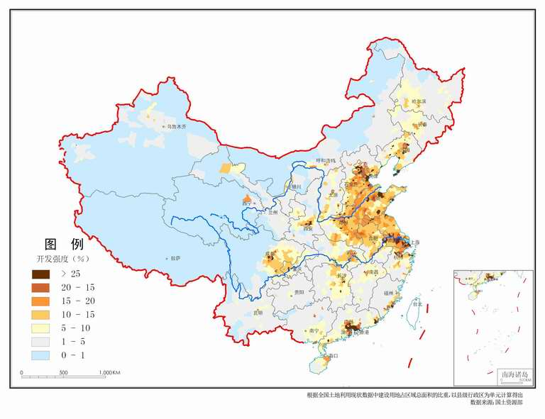
（图5：开发强度（区域建设空间占该区域总面积的比例）示意图））
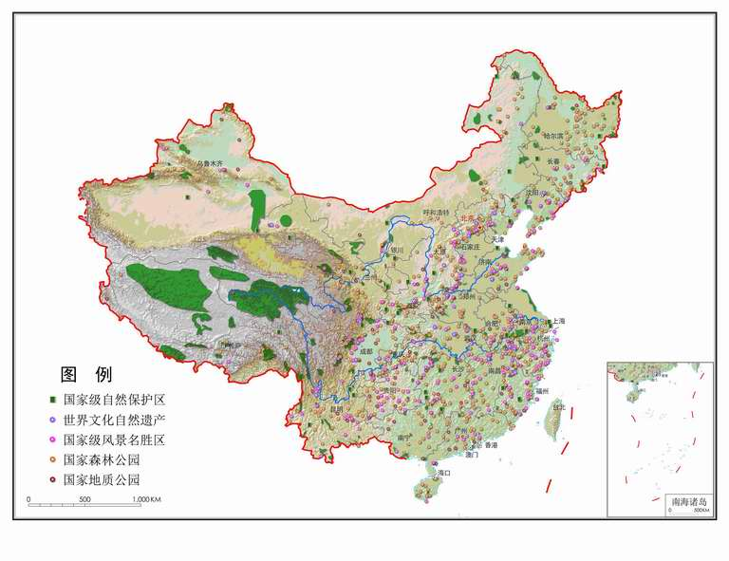
（图6：国家禁止开发区域示意图）

国家新型城镇化规划（2014－2020年）
《国家新型城镇化规划（2014－2020年）》确立了“两横三纵”为主体的城镇化战略格局，其核心是以城市群为主体形态，推动大中小城市和小城镇协调发展。
“两横三纵”是指以陆桥通道(东起连云港、西至阿拉山口的运输大通道，是亚欧大陆桥的组成部分)、沿长江通道为两条横轴，以沿海、京哈京广、包昆通道为三条纵轴，以国家优化开发和重点开发的城市化地区为主要支撑，以轴线上其他城市化地区为重要组成的城市化战略格局。以”两横三纵“为基础，推进环渤海、长江三角洲、珠江三角洲地区的优化开发，形成3个特大城市群；推进哈长、江淮、海峡西岸、中原、长江中游、北部湾、成渝、关中—天水等地区的重点开发，形成若干新的大城市群和区域性的城市群。

区域发展战略的新发展
党的十八大以来，在继续实施“四大板块”战略的基础上，国家进一步提出了“一带一路”、京津冀协同发展、长江经济带发展战略、长三角区域一体化发展战略、粤港澳大湾区建设。期间出台的主要文件包括：《关于依托黄金水道推动长江经济带发展的指导意见》（2014年）、《京津冀协同发展规划纲要》（2015年）、《关于贯彻落实区域发展战略促进区域协调发展的指导意见》（2016年）、《长江经济带发展规划纲要》（2016年）、《长江三角洲区域一体化发展规划纲要》（2019年）、《粤港澳大湾区发展规划纲要》（2019年）。此外，在2018年11月，长江三角洲区域一体化发展上升为国家战略。

区域经济政策的内涵、特征与基本内容

区域经济政策的内涵
政府在区域层面上对资源进行引导和配置，以改善经济活动的地理分布，实现区域经济发展与区域格局协调，并保持区域分配合理，从而确保国民经济和社会持续、健康、稳定发展的一系列政府干预的总和。

区域经济政策的特征
特定区域对象：以特定区域作为对象，明确落实到特定的地域空间上。
差别政策导向：对不同属性的区域实行差别的政策，即在特定区域实施不同于一般的经济政策，如对经济发展滞后地区实施援助与刺激，对膨胀地区实施控制，对其他地区实施一般政策。
结构性政策：不同于国家宏观经济政策的总量性，区域经济政策具有结构性的特征，具有地域空间或行政区域的空间结构性。
政策制定的主体：区域经济政策由该区域的上级政府制定并实施的，是该区域发展的一种外部因素。而地区经济政策是由其所辖行政区政府自行制定并实施的，是该区域发展的一种内部因素。

区域经济政策的基本内容
国民经济的区域层面可以分解为两个方面，即作为子系统的各区域内和区域间的关系。与此相对应，区域经济政策也针对于特定区域发展中存在的问题，以及区域之间相互关系问题。区域内政策的类型主要有：落后区域发展政策、萧条区域发展政策、膨胀区域发展政策，以及全球竞争背景下的优势区域的战略性区域发展政策。区际关系发展政策分为：区域竞争政策、区域合作政策。
目前需要重点帮扶的地区主要是经济发展落后的贫困地区，主要是以县为单位的连片贫困区；衰退的老工业基地，主要是地级市；资源枯竭型城市；边境地区；粮食主产区等。其中有代表性的文件有：《国务院关于实施西部大开发若干政策措施的通知》（2000年），提出在西部增加资金投入，改善投资环境，扩大开放，吸引人才，发展科技教育；《关于西部大开发若干政策措施的实施意见》（2001年），在财政、金融、投资、价格、税收、土地、矿产资源等领域提出政策措施。

区域经济政策的目标与作用

区域经济政策的目标
区域经济政策的目标是运用区域政策工具解决区域问题时所要实现的目的，由一般目标和具体目标构成，大致可以分为三类：1.预防和解决各种区域问题，实现区域经济发展目标；2.优化资源空间配置，协调区际经济关系和区域差距目标；3.非经济目标，如社会目标、民族目标、国防目标等。并且可以概括为四种任务：区域发展援助、区域均衡发展、区域优先发展、区域协调发展。
以西部为例，西部大开发的主要任务是加快基础设施建设；加强生态环境保护和建设；巩固农业基础地位，调整工业结构，发展特色旅游业；发展科技教育和文化卫生事业。主要目标是力争用5到10年时间，使西部地区基础设施和生态环境建设取得突破性进展、西部开发有一个良好的开局。到21世纪中叶，要将西部地区建成一个经济繁荣、社会进步、生活安定、民族团结、山川秀美的新西部。
与西部大开发相对应的，京津冀协同发展的主要目标是缩小区域发展差距：到2017年有序疏解北京非首都功能取得明显进展，在交通一体化、生态环境保护、产业升级转移等重点领域率先取得突破，深化改革、创新驱动、试点示范有序推进，协同发展取得显著成效；到2020年北京市常住人口控制在2300万人以内，北京“大城市病”等突出问题得到缓解；区域一体化交通网络基本形成，生态环境质量得到有效改善，产业联动发展取得重大进展。公共服务共建共享取得积极成效，协同发展机制有效运转，区域内发展差距趋于缩小，初步形成京津冀协同发展、互利共赢新局面；到2030年首都核心功能更加优化，京津冀区域一体化格局基本形成，区域经济结构更加合理，生态环境质量总体良好，公共服务水平趋于均衡，成为具有较强国际竞争力和影响力的重要区域，在引领和支撑全国经济社会发展中发挥更大作用。
而长三角的目标是成为全国发展的高地：通过一体化发展，使长三角成为全国经济发展强劲活跃的增长极，成为全国经济高质量发展的样板区，率先基本实现现代化的引领区，区域一体化发展的示范区，成为新时代改革开放的新高地。
区域经济政策的作用主要有调节资源配置和分配、缩小区域差距、加快要素流动、调整区域产业结构、促进区域经济合作、加快区域社会发展。

区域经济政策方针及其抉择
- 开发与救济：着眼于发展落后地区为目的，与着眼于区域内贫困人口的生活水平问题。
- 分散与集中：平均分配资源使每个子区域享有均等的发展机会，与在选定的地区集中投放资源，并通过增长极的扩散效应带动整体区域的发展。
- 充分就业与结构优化：失业率过高与经济结构低度化问题并存，短期内降低失业率与经济结构高度化相互制约，长期内降低失业率只能通过经济发展和结构优化。
- 竞争与合作：适度的区域竞争与区域合作是相互促进的。外部区域的竞争压力会促使区域内通过合作共享区域优势，区域合作提升区域竞争力，形成与外部区域更加激烈的竞争。

区域经济政策类型及实施手段

区域倾斜的财政税收政策
财政补贴：如工业投资补贴、就业或工资补贴、租金补贴、居住区调整补贴、土地征收补偿、低价出租或出售厂房、技术援助等。
税收优惠减免：所得税、进口设备关税、出口利润税收减免、区位调整的税收返还、特别折旧率等。
转移支付拨款：专项转移支付（有条件补助）、一般转移支付（无条件补助）。
政府采购：政府对落后地区公司的强制性采购比例。
关税与贸易控制：增加关税与贸易壁垒。

2、区域倾斜的金融政策
差别化货币政策：差别化准备金率、再贷款利率等。
政策性银行：信贷担保、优惠信贷。
区域开发银行：对特定区域的信贷。
直接融资：支持区域内的企业上市、发行债券。

3、区域倾斜的投资政策
国家直接投资：改善投资环境，直接投资于农业基础设施项目、公共基础设施（包括设立新城、各类园区与开发区）等。
国家间接投资政策：投资补贴、放松对民营资本和国外资本投资管制、设立区域发展基金、投资区域国有公司、新建扩建企业负面清单制度。

4、区域产业政策
区域产业政策主要包括产业结构政策、产业组织政策、产业布局政策：如《中西部地区外商投资优势产业目录》。

5、区域创新政策
区域创新政策政府资助的地区研究与开发项目、政府采购创新产品、高新技术产业开发区政策。

案例：张江高科技园区发展优惠政策
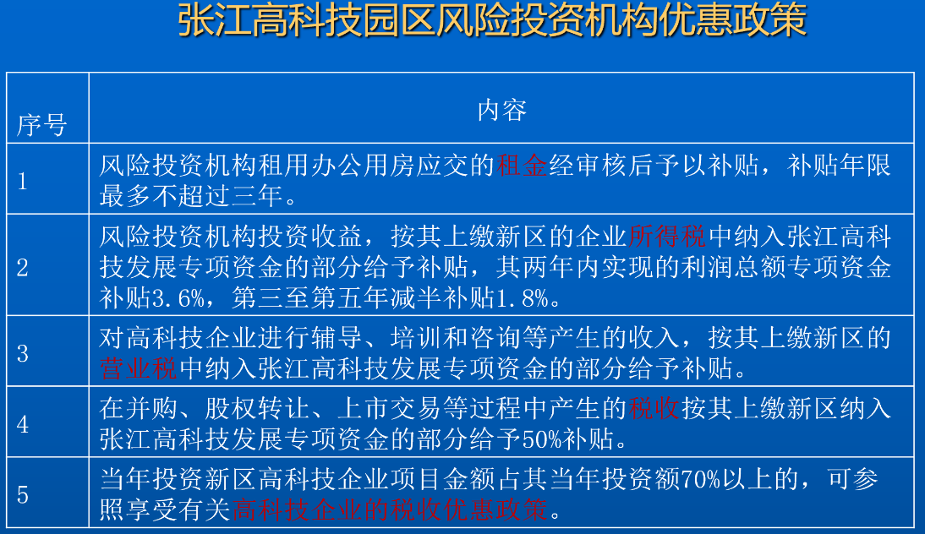
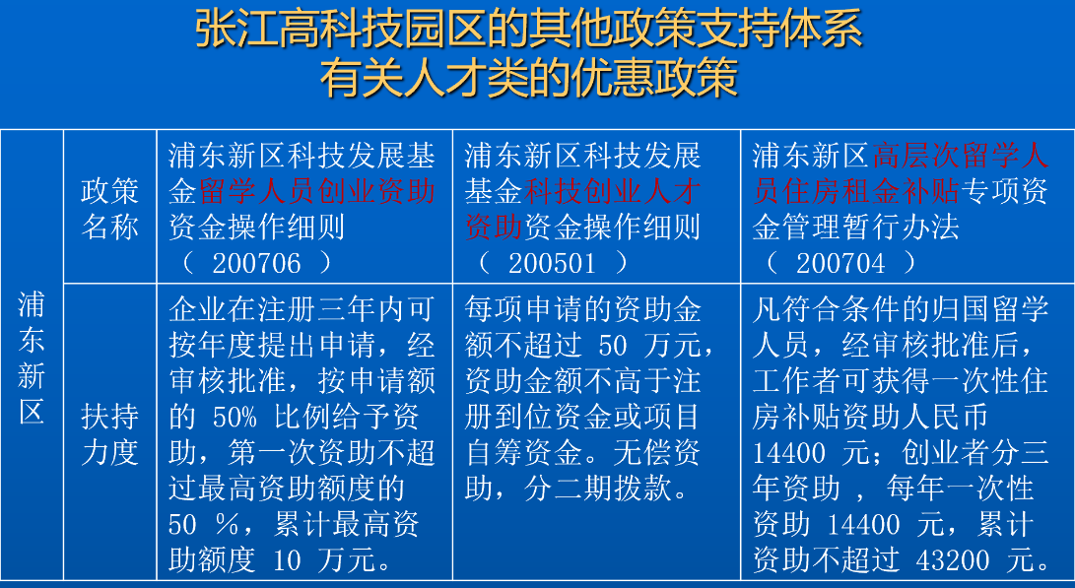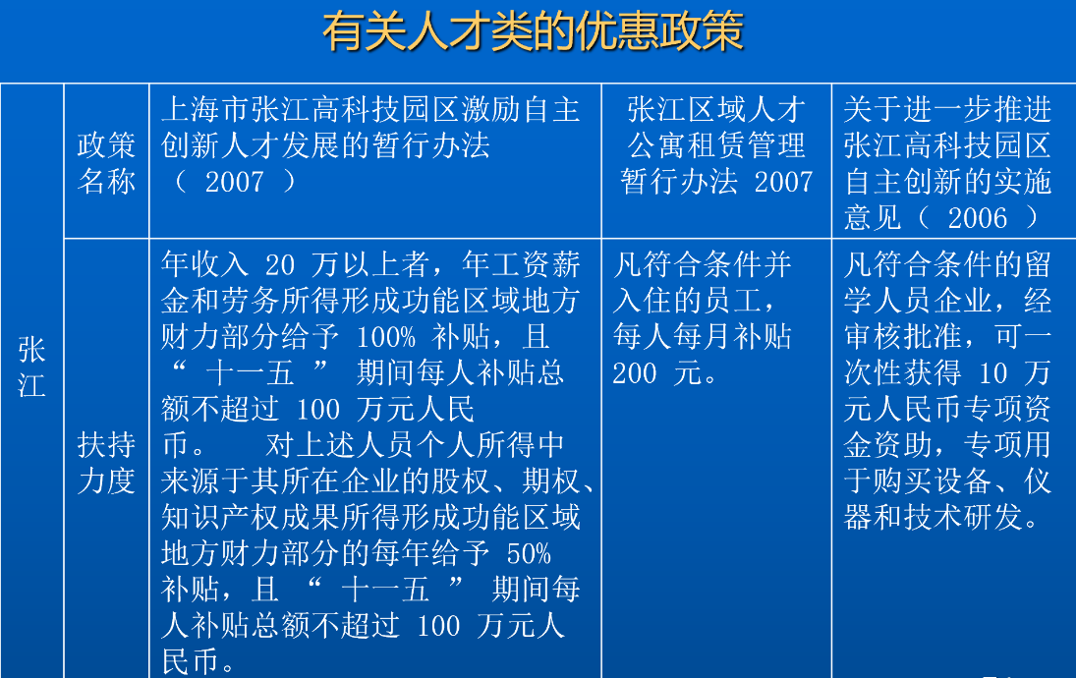
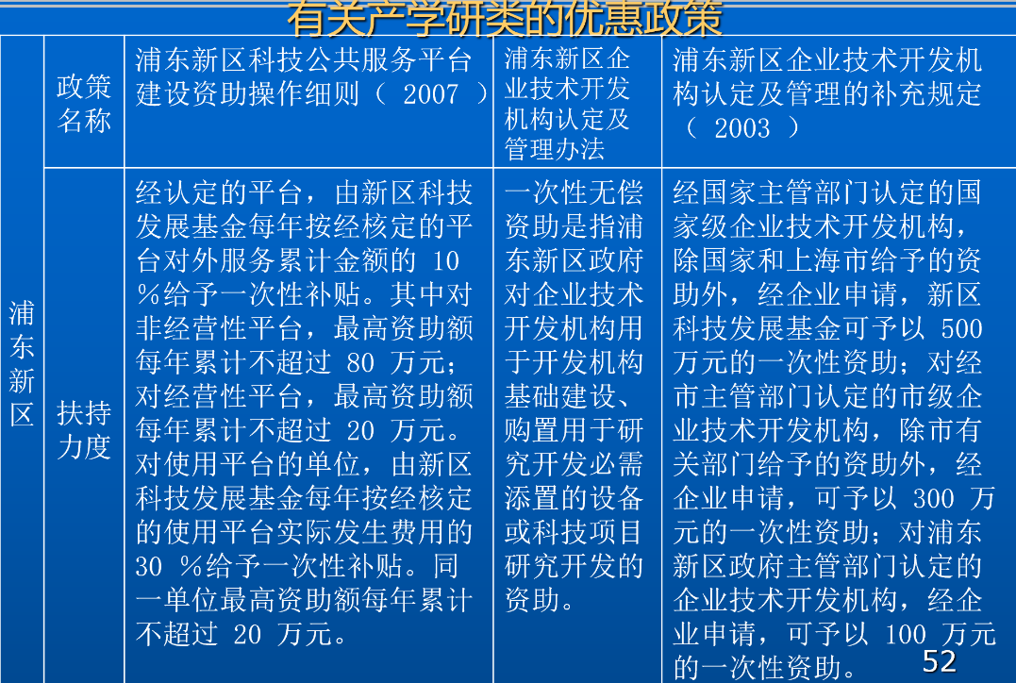
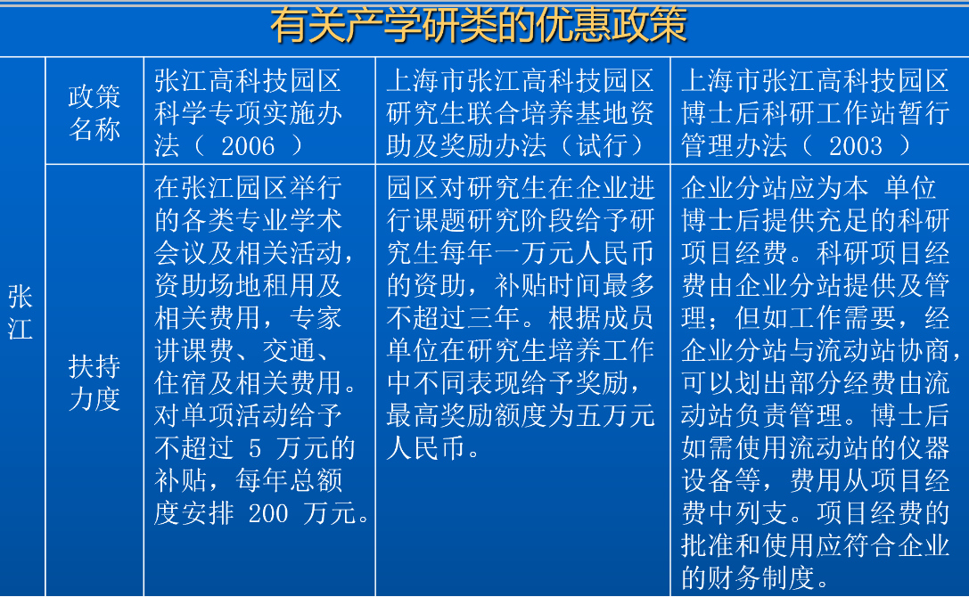
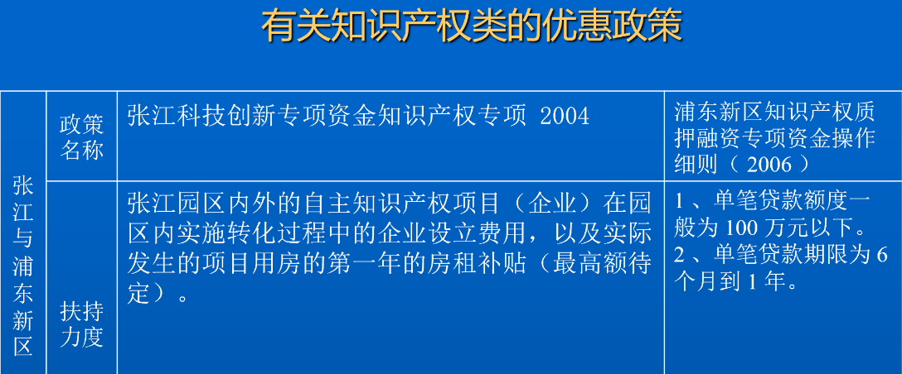
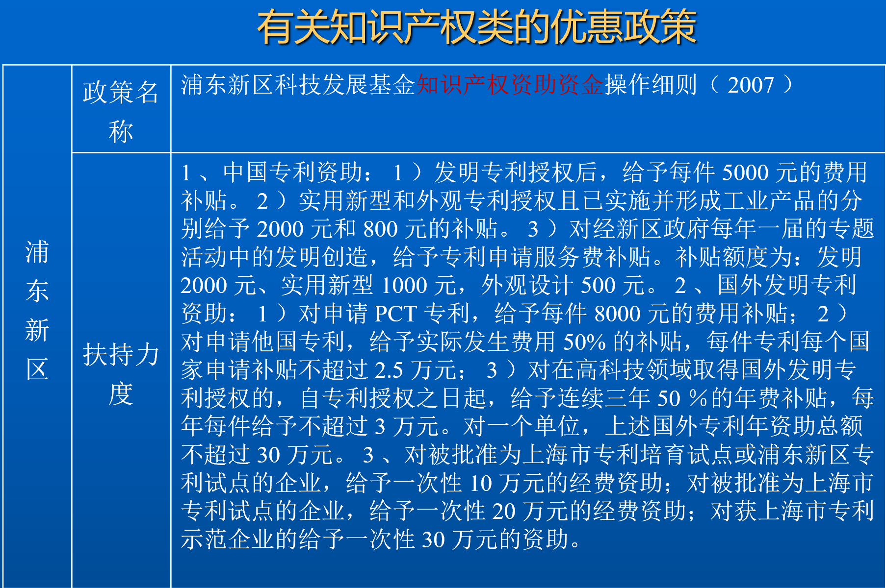

6、区域生态环境政策
国务院关于环境保护若干问题的决定》（国发〔1996〕31号）明确提出：“到2000年，全国所有工业污染源达到国家或地方规定的标准；直辖市及省会城市、经济特区城市、沿海开放城市和重点旅游城市的环境空气及地面水环境，按功能区分别达到国家规定的有关质量标准”。
1998年国家环保局印发了《全国2000年工业污染源达标排放和环境保护重点城市环境功能区达标工作方案》，确定了113各环保重点城市。
《大气污染防治法》规定，将已经产生、可能产生酸雨的地区或者其他二氧化硫污染严重的地区，划定为酸雨控制区或者二氧化硫污染控制区。根据《国务院关于环境保护若干问题的决定》和《国家环境保护“九五”计划和2010年远景目标》，提出了“两控区”分阶段的控制目标。划定“两控区”的总面积约为109万平方公里，占国土面积11.4%。

7、区域区位政策
区域区位政策主要分为三类：公共区位、政府机构区位调整：如北京非首都功能的疏解；城市功能区划分；主体功能区政策：优化开发区、重点开发区、限制开发区、禁止开发区。

专题：西部大开发政策措施

增加资金投入的政策
加大建设资金投入力度。西部地区重大基础设施建设项目投资，主要由中央财政性建设资金、其他专项建设资金、银行贷款和利用外资解决。
优先安排建设项目。水利、交通、能源等基础设施，优势资源开发与利用，有特色的高新技术及军转民技术产业化项目，优先在西部地区布局。
加大财政转移支付力度。在农业、社会保障、教育、科技、卫生、计划生育、文化、环保等专项补助资金的分配方面，向西部地区倾斜。中央的扶贫资金重点用于西部地区。
加大金融信贷支持。加大对西部地区基础产业建设的信贷投入，重点支持铁路、主干线公路、电力、石油、天然气等大中型能源项目建设。国家开发银行新增贷款逐年提高用于西部地区的比重。

改善投资环境的政策
大力改善投资的软环境。加快建立现代企业制度，搞好国有经济的战略性调整和国有企业的资产重组。加强西部地区商品和要素市场的培育和建设。
实行税收优惠政策。对国家鼓励类产业的内外资企业，减按15%的税率征收企业所得税。对退耕还生林、草产出的农业特产品收入，免征农业特产税。对西部地区公路国道、省道建设用地免征耕地占用税。对西部地区内资鼓励类产业、外商投资鼓励类产业及优势产业的项目在投资总额内进口自用先进技术设备，免征关税和进口环节增值税。
实行土地和矿产资源优惠政策。对西部地区荒山、荒地造林种草及坡耕地退耕还林还草，实行谁退耕、谁造林种草、谁经营、谁拥有土地使用权和林草所有权的政策。
运用价格和收费机制进行调节。深化价格改革，进一步提高市场调节价格的比重。合理制定“西气东输”、“西电东送”价格，建立天然气、电力、石油、煤炭产销环节的价格形成机制。

扩大对外对内开放的政策
进一步扩大外商投资领域。鼓励外商投资于西部地区的农业、水利、生态、交通、能源、市政、环保、矿产、旅游等基础设施建设和资源开发，以及建立技术研究开发中心。
进一步拓宽利用外资渠道。允许外商投资项目开展包括人民币在内的项目融资。支持符合条件的西部地区外商投资企业在境内外股票市场上市。
大力发展对外经济贸易。进一步扩大西部地区生产企业对外贸易经营自主权。实行落地签证和其他便利入境签证政策。实行更加优惠的边境贸易政策。
推进地区协作与对口支援。在投资、财政、税收、信贷、经贸、工商、劳动、统计等方面积极采取有力措施，支持东部、中部地区企业到西部地区以投资设厂、参股入股、收购兼并、技术转让等多种方式进行合作。

吸引人才和发展科技教育的政策
吸引和用好人才。制定有利于西部地区吸引人才、留住人才、鼓励人才创业的政策。建立艰苦边远地区津贴，改革户籍管理制度，允许到西部地区投资经营和参加开发的其他地区居民保留原籍户口。
发挥科技主导作用。加大各类科技计划经费向西部地区的倾斜支持力度，逐步提高科技资金用于西部地区的数额。允许并提高西部地区企业在销售额中提取开发经费的比例。加大科技型中小企业创新基金对西部地区具备条件项目的支持力度。
增加教育投入。加大国家对西部地区义务教育的支持力度，增加资金投入。
加强文化卫生建设。国家安排的补助地方文化设施建设、广播电视建设投资和文物经费，向西部地区倾斜。推进自然村“村村通”广播电视建设，进一步扩大广播电视有效覆盖面。加强对西部地区卫生建设的支持力度，重点建立健全农村初级卫生保健体系。

我国区域经济政策的效果：以西部大开发为例
结论1.西部大开发使得西部地区2000年以来的年均经济增长率增加了约1.5个百分点,促使中国区域经济从发散转向收敛。
应用DID和系统GMM方法，通过建立增长收敛模型,采用1987-2007年中国省际面板数据,对西部大开发的实施成效进行检验。
研究表明西部大开发的实施,使得西部地区2000年以来的年均实际GDP增长率增加了约1.5个百分点,促使中国区域经济从发散转向收敛。促进西部地区经济增长的机制,主要是通过大量的实物资本特别是基础设施投资实现的,教育发展、科技进步及软环境并没有因为西部大开发而得到显著改善。
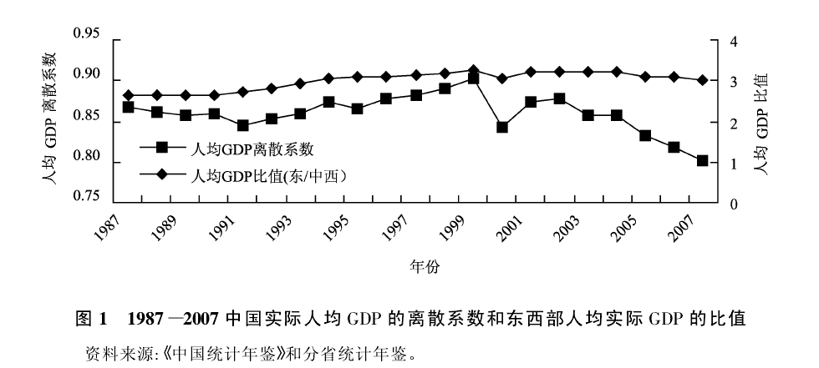（图5：1987-2007中国实际人均GDP的离散系数和东中西部人均GDP比值）
结论2. 西部大开发区域减税政策（企业所得税税率15%，比一般的企业所得税税率低54%），使得西部地区享受减税政策企业的 TFP 相对于非西部没有减税政策的企业而言提升了21.5%。
选取西部大开发政策中西部省界分界线左右两边的城市、县域，将工业企业数据库与边界的城市、县域进行匹配，筛选出边界线左右两侧的企业。运用双重差分方法进行实证检验区域减税政策对企业生产率的影响作用。
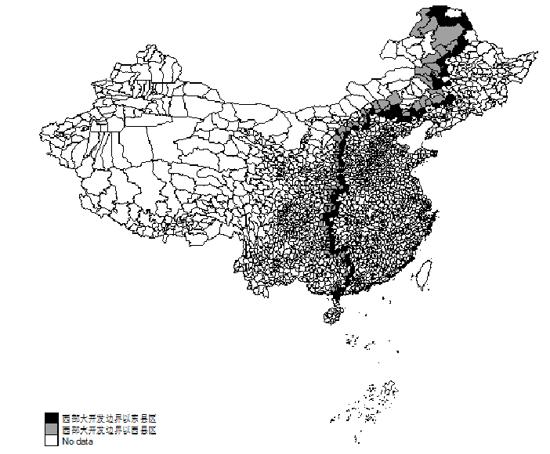
（图6：中国中西部省界分界线）
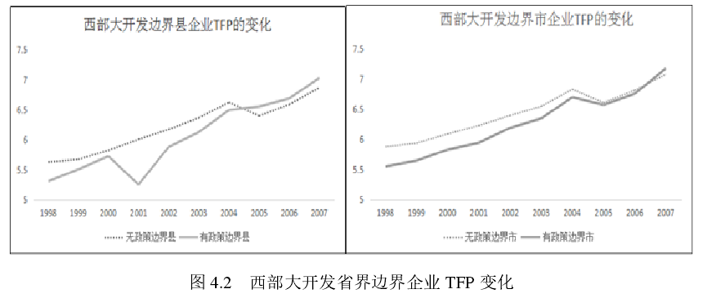
（图7：西部大开发省界边界企业TFP变化）
结论3.西部大开发战略的实施在一定程度上促进了当地生态经济绩效。
运用数据包络分析对我国30个省份1996-2015年的生态生产率指数得分进行了评价。结果表明，西部地区的生态生产率指数得分自2000年以来持续上升，从而缩小了与东中部地区生态生产率得分的差距。
（图8：1996~2015年中国区域生态生产率指数得分）
结论4：西部大开发战略总体上没有帮助减少西部地区二氧化碳排放的减少，碳排放强度的年增长为12.2吨/百万元。
采用倾向得分匹配（PSM）技术和DID方法，研究表明，西部开发战略对碳排放强度的影响在不同省份有差异，该战略总体上并没有帮助减少西部地区的碳排放强度，年增长为12.2吨/百万元。工业化水平、资本强度、城市化程度、环境规制程度四个中介因素提高了西部地区的碳排放强度。
结论5：中国的区域发展政策虽然带来区域间人均GDP差距缩小，但也伴随着资源的空间配置效率下降。
2003年之后，中国的区域发展政策主要是将资源引导到地理劣势地区，这一政策虽然带来区域间人均GDP差距缩小，但也伴随着资源的空间配置效率下降，在欠发达地区大量兴建的背离比较优势的产业园和基础设施投资回报不高，却导致政府债务高企。而在投资回报较高的沿海地区，特别是大城市，却因为人口流入受阻和土地供应受限，导致劳动力和土地等生产成本快速上升，削弱了经济的竞争力，于是，在整个国家的层面出现了资源的空间错配。
2003年后固定资产投资对GDP的弹性出现明显下降，尤其是在中西部，投资对GDP的拉动作用更明显地下降，政府债务高企，而在东部，特别是北京、上海和广东仍然维持了较高的投资弹性（见下表）。
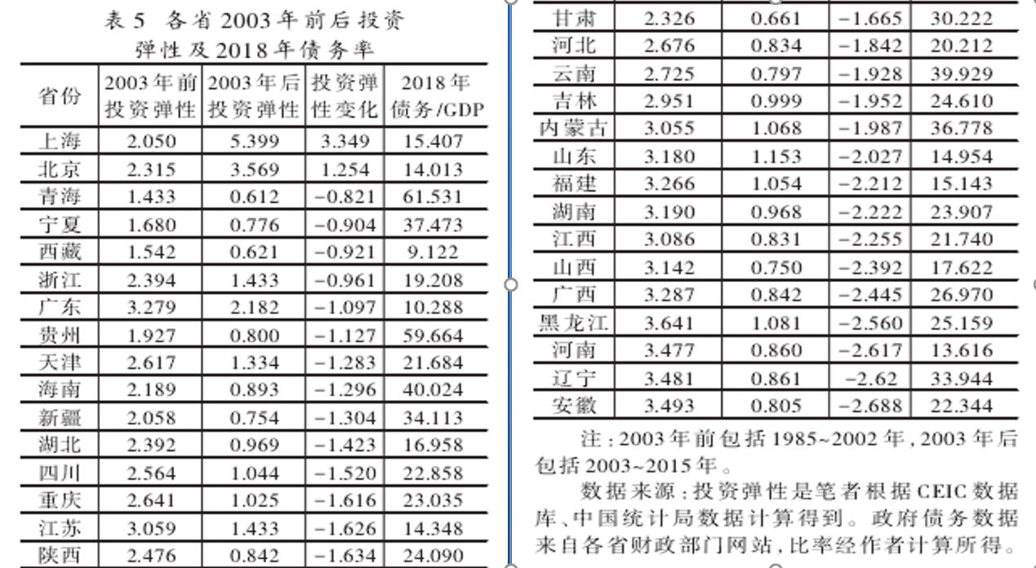
如何在效率与平衡之间取得双赢？劳动力市场统一的最终目标是城乡间和地区间的劳动力自由流动，既可以通过经济的集聚产生巨大的生产效率，又可以获得城乡和地区之间的人均GDP和人均收入的收敛，通过“在集聚中走向平衡”的道路，可以实现效率与平衡的双赢。

